ICS号
中国标准文献分类号 T/CAB

中国产学研合作促进会团体标准
T/ CAB XXXX—20XX

牙科 螺旋扩弓器
Dental expander

20XX-XX-XX发布 20XX-XX-XX实施
中国产学研合作促进会 发布

 版权保护文件
版权所有归属于该标准的发布机构。除非有其他规定，否则未经许可，此发行物及其章节不得以其他形式或任何手段进行复制、再版或使用，包括电子版，影印件，或发布在互联网及内部网络等。使用许可可于发布机构

前 言
本文件按照 GB/T 1.1─2020《标准化工作导则 第 1 部分：标准化文件的结构和起草规则》的规定起草。
请注意本文件的某些内容可能涉及专利。本文件的发布机构不承担识别这些专利的责任。
本文件由四川大学华西口腔医学院提出。
本文件由中国产学研合作促进会归口。
本文件起草单位： 四川大学华西口腔医学院负责起草、上海交通大学口腔医学院、空军军医大学口腔医学院、首都医科大学口腔医学院、重庆医科大学口腔医学院、吉林大学口腔医学院、中山大学光华口腔医学院、山东大学口腔医学院、西安交通大学口腔医学院、青岛大学口腔医学院、南京大学口腔医学院、南京医科大学口腔医学院、山西医科大学口腔医学院、杭州西湖生物材料有限公司、浙江新亚医疗科技股份有限公司、杭州星辰三比齿科器材有限公司参与起草。
本文件主要起草人： 王军、金樱、房兵、金钫、白玉兴、宋锦璘、胡敏、曹阳、郭杰、邹蕊、袁晓、李煌、严斌、武秀萍、伊亚婷、周雪曼、熊鑫、廖文、叶艮应、涂炎兴、陈贤明、周勇飞。
本文件为首次发布。

目 录
引 言 3
牙科 螺旋扩弓器 4
1 范围 4
2 规范性引用文件 4
3 术语和定义 4
4 产品分类 5
5 产品结构、产品型号和基本参数 6
6、技术要求 7
7、试验方法 10
8、验证规则 11
9、标志、包装、运输和贮存 12
参 考 文 献 13

引 言
牙科螺旋扩弓器是被设计用于扩大牙弓宽度、矫正牙弓形态或开展腭中缝的辅助正畸器械。其核心功能在于通过可控的机械力实现骨性或牙性扩展。牙科螺旋扩弓器在完成预期的扩弓目标后需要拆除。扩弓器的激活调节和最终拆除需要合适的调节器械。
制定本团队标准的目的之一是为了促进医工交流，使临床医生、技师及制造商能对不同设计和来源的正畸螺旋扩弓器进行有效的比较与评估。临床医生在选择和使用扩弓器时，常因从制造商和供应商处获得的产品性能参数、操作指南及预期效果信息存在差异或表述不清而难以做出客观、有意义的比较。目前，国内外尚缺乏统一的标准来规范扩弓器的分类与专项性能，制定本标准可填补行业空白，具备必要性与可行性。

牙科 螺旋扩弓器

1 范围
本文件规定了牙科螺旋扩弓器的术语和定义、分类、结构、技术要求、试验方法、验证规则、标志、包装。
本文件适用于牙科螺旋扩弓器，该产品供错𬌗畸形治疗时扩展上下颌牙弓用,包含骨支持式的螺旋扩弓器。

2 规范性引用文件
下列文件对于本文件的应用是必不可少的。凡是注日期的引用文件，仅注日期的版本适用于本文件。凡是不注日期的引用文件，其最新版本（包括所有的修改单）适用于本文件。
GB/T 7408.1-2023 日期和时间 信息交换表示法
GB/T 9937（所有部分） 口腔词汇（所有部分）
GB/T 20878-2024 不锈钢 牌号及化学成分
YY/T 0528-2018牙科学金属材料腐蚀试验方法
GB/T 16886.5—2017 医疗器械生物学评价 第5部分：体外细胞毒性试验
YY/T 0268《牙科学 口腔医疗器械生物学评价 第1单元 评价与试验》
ISO 10993-1:2025 Biological evaluation of medical devices
GB 18279.1-2015医疗保健产品灭菌 环氧乙烷 第1部分：医疗器械灭菌过程的开发、确认和常规控制的要求
YY/T 1752-2020 医疗器械唯一标识数据库基本数据集
YY/T 0171-2008外科器械 包装、标志和使用说明书

3 术语和定义
GB/T 9937界定的以及下列术语和定义适用于本文件。

3.1

牙科螺旋扩弓器 dental expander
正畸治疗中通过螺纹结构调节、实现牙弓宽度拓展以提供间隙的装置。

3.2

支架 holder
牙科螺旋扩弓器与正畸矫治器链接的部位。

3.3

滑块 slider
牙科螺旋扩弓器沿着导栓、中轴滑动的部件。

3.4

中轴 central shaft
牙科螺旋扩弓器中贯穿螺旋弹簧中心的刚性导杆，通过约束旋转运动将其转化为精准的直线扩弓力，确保器械稳定定向扩张的核心部件。

3.5

导栓 guide bolt
牙科螺旋扩弓器中贯穿螺旋弹簧的刚性金属杆，位于中轴两侧，协助中轴控制螺旋弹簧旋转方向，确保扩弓力沿预定方向精准传递的金属杆。

3.6

垫片 gasket
牙科螺旋扩弓器骨支持式亚型中置于滑块与支架之间的适配元件，预防扩弓力侧向分力导致的种植体松动。

3.7

钥匙 key
用于转动牙科螺旋扩弓器中央螺旋弹簧的精密扭转传递工具。

3.8

扳手 spanner
用于转动骨支持式牙科螺旋扩弓器中央螺旋弹簧的杠杆工具，通过特定接口匹配螺丝头形。

3.9

骨支持式牙科螺旋扩弓器 bone-supported dental expander
通过种植体固定于颌骨，用于开展腭中缝的支架Ⅲ型牙科螺旋扩弓器。

4 产品分类
螺旋扩弓器根据结构的不同，分为普通型、支架型、支架骨支持型和微小型四种。
- 普通型依赖与树脂基托粘接固定；
- 支架型含专用支架，通过带环等连接牙齿；
- 支架-骨支持式通过种植体连接颌骨；
- 微小型主要用于下颌。
外形结构如图 1 所示 。
（2）支架型
(1)普通型

（4）微小型

（3）支架-骨支持型

图1 牙科螺旋扩弓器外形结构分类示意图

5 产品结构、产品型号和基本参数

5.1 产品结构
- 普通型螺旋扩弓器由滑块、导栓、中轴以及附件塑料板和钥匙组成；
- 支架型螺旋扩弓器由支架、滑块、中轴以及附件钥匙组成；
- 支架-骨支持型螺旋扩弓器由支架、滑块、导栓、中轴、垫片以及附件扳手组成；
- 微小型由支架、滑块、中轴、导栓以及附件钥匙组成。
下列符号适用于本文件。
K1 ——滑块长度（mm）。
L1 ——滑块宽度（mm）。
L2——中轴长度（mm）。
L3——圆孔内径（mm）。

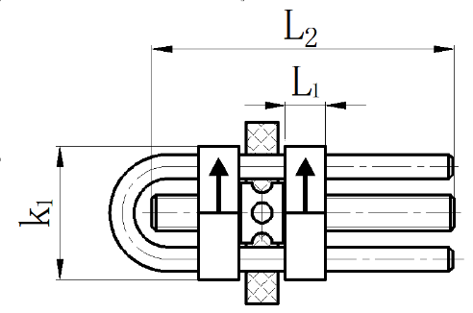
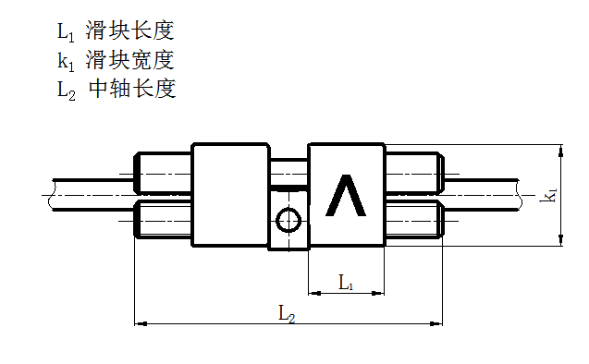
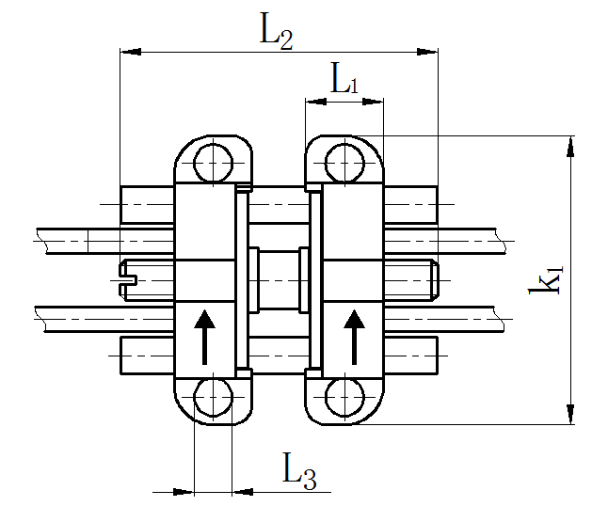
注a：图1所示形状是举例，不作为要求。
图2 牙科螺旋扩弓器尺寸示意图举例

5.2.产品型号
型号命名规则：“类型代码 - 支持方式 - 最大扩弓距离”。示例：
普通型→PT-Y-9（PT = 普通型，Y = 牙支持式，9 = 最大扩弓距离 9mm）
支架型→ZJ-Y-12（ZJ = 支架型，G = 牙支持式，12 = 最大扩弓距离 12mm）
支架型→ZJ-G-12（ZJ = 支架型，G = 骨支持式，12 = 最大扩弓距离 12mm）
微小型→WX-Y-8（MN = 微小型，Y= 骨支持式，8 = 最大扩弓距离 8mm）

5.3 产品参数
典型螺旋扩弓器结构尺寸见表1（作为举例，不作为要求）。
型号 | 最大扩弓距离  （mm） | 中轴长度（L₂）  (mm)0.3 | 圆孔内径（L₃）  (mm)
普通型 | 9 | 15 | /
支架型 | 9 | 11.5 | /
支架-骨支持型 | 10 | 13.5 | 1.8
微小型 | 10 | 13.5 | /
表1 典型螺旋扩弓器结构尺寸

6、技术要求

6.1通用要求

6.1.1外观
- 中轴的螺纹部分应轮廓清晰，不应有锋棱、毛刺、裂纹 等缺陷 。
- 滑块表面应平滑齐整，不应有锋棱、毛刺、裂纹 等缺陷。
- 滑块正反面正中刻有箭头标记，其标记粗细深度应均匀、清晰、无残缺、无重叠，或与封样一致（如有）。

6.1.2表面粗糙度
螺旋扩弓器各部件表面粗糙度 Ra 值，应≤0.38μm。

6.1.3产品基本尺寸
如适用，制造商应规定图1所示各尺寸，其中主尺寸为中轴长度L2以及圆孔内径L3。尺寸应在制造商规定的范围之内。

6.1.4 制造材料
螺旋扩弓器中核心受力部件（中轴、导栓、支架）化学成分应符合GB/T 20878-2024 《不锈钢》中规定的06Cr19Ni10不锈钢材料要求。新材料需提供第三方检测机构出具的性能验证报告。

6.1.5 有害元素
螺旋扩弓器材质中的镉，铍，铅，镍元素为危害元素。其中镉、铍、铅元素的百分比质量分数应≤0.02%，镍元素的百分比质量分数应≤14%。

6.2 产品安全要求

6.2.1生物安全
- 生物相容性：符合 GB/T 16886.5—2017、ISO 10993-1:2025、YY/T 0268中‘长期接触口腔黏膜’的评价要求（细胞毒性≤1 级、无致敏性）
- 耐腐蚀性能：符合YY/T 0528-2018中的评价要求，在（ 37$±$1 ）℃下、（ 7d$±$1h ）内释放到指定溶液中的总金属离子量不应超过200 μg/cm ²。

6.2.2机械结构安全
- 患者防护：支架、滑块的边缘圆角半径≥0.5mm（避免划伤口腔黏膜），用圆角规测量；所有金属部件无外露尖角；
- 操作者防护：调节工具安全：钥匙 / 扳手的握持端无毛刺，表面粗糙度 Ra≤1.6μm（避免划伤医生手指）。

6.2.3 功能与使用安全
- 防过度扩张保护：中轴需设置“机械限位结构”，当扩弓距离达到制造商标注的最大规格（如9# 扩弓器最大 9mm）时，中轴应无法继续旋转，避免过度扩张。
- 防误吞：调节工具及其使用说明需设计有“防误吞”警示标识。
- 操作空间：调节工具长度≥50mm（确保操作时手指远离口腔）。

6.3 卫生安全要求
灭菌要求：一次性使用螺旋扩弓器应经环氧乙烷灭菌，灭菌后无菌保证水平（SAL）应≥10⁻⁶，符合 GB 18279.1-2015中的要求。

6.4 性能要求

6.4.1 行程阻力要求
把支架固定后，将钥匙/扳手固定在中轴中间，开启扭力仪后，使扭力仪带动钥匙/扳手顺时针或者逆时针转动，使滑块沿导栓 / 中轴移动4mm行程，扭力仪结果不高于0.5N·m，即移动阻力应≤0.5N·m，且不应有卡顿现象。

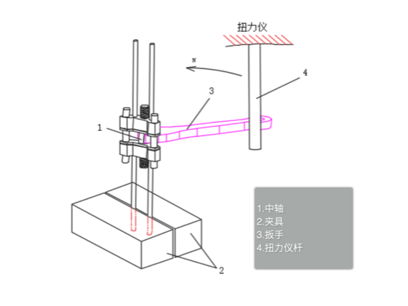

图3 牙科螺旋扩弓器行程阻力试验示意图

6.4.2 强度要求
按照图4沿中轴轴线方向，对螺旋扩弓器施加恒定的30N力，并转动螺杆使其沿施力的反方向分开，撤去力后肉眼观察，螺旋扩弓器应无明显螺纹损坏、部件断裂等破损现象。
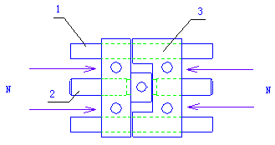
说明：1——导栓2——中轴3——滑块
图4 螺旋扩弓器机械性能试验示意图

6.4.3 扩弓精度要求
实际扩弓距离与预设距离的偏差应≤±0.5mm，用数显游标卡尺，精度 0.01mm，在扩弓前后分别测量滑块间距。

6.4.4 螺纹耐用性要求
连续旋转中轴使滑块往复移动 20 次后，螺纹无滑动现象，且仍满足6.4.1移动阻力0.5N·m，强度试验无破损要求。

6.5 伦理技术要求
收益与风险平衡：若有新型螺旋扩弓器，则需在设计之初进行伦理风险评估，确保技术的潜在受益明确大于风险。

6.6 回收技术要求

6.6.1可再生与可回收材料
优先选用可再生、可回收的材料，并规定在产品中使用的回收材料的最低比例。

6.6.2有害物质限制
严格限制使用重金属（如铅、汞、镉）和特定有害阻燃剂等，其限值应至少满足甚至严于RoHS等国际指令。

6.6.3碳足迹核算
鼓励制造商核算并披露产品在整个生命周期内的碳足迹。

7、试验方法

7.1通用要求检查

7.1.1外观
检验方法是手感结合显微镜观察（放大倍数20倍），结果应符合6.1.1条的要求。

7.1.2 表面粗糙度
产品表面粗糙度用标准粗糙度样块比对或表面粗糙度仪进行检测，其结果应符合6.1.2条的要求。

7.1.3 产品基本尺寸
用精度 0.02mm 的数显游标卡尺测量中轴长度（L2）等主尺寸，测量结果应在制造商规定的 ±0.02mm 偏差范围内，其结果应符合6.1.3条的要求。

7.1.4 制造材料
螺旋扩弓器材质化学成分，采用等离子发射光谱法、红外碳硫法等方法进行测试，测试结果应符合6.1.4条的要求。

7.1.5 有害元素
螺旋扩弓器材质中的有害元素镉、铍、铅、镍的质量分数采用ICPOES电感耦合等离子体发散光谱仪进行检测，所得结果应符合6.1.5条的要求。

7.2产品安全性检查

7.2.1 生物安全性检查
- 生物相容性检查
按GB/T 16886.1-2011 中‘长期接触口腔黏膜’的试验方法，需符合6.2.1的要求。
- 耐腐蚀性检查
按YY/T 0528-2018中4.1静态浸泡试验方法，需满足6.2.1要求方位合格。

7.2.2机械结构安全性检查
- 患者防护安全性检查
所有金属部件无外露尖角，符合6.2.2要求。
- 操作者防护安全性检查
钥匙 / 扳手的握持端无毛刺，符合6.2.2要求。

7.2.3 功能与使用安全性检查
- 防过度扩张检查：
机械限位结构符合6.2.3要求。
- 防误吞检查
“防误吞”警示标识符合6.2.3要求。
- 操作空间安全性检查
调节工具长度符合6.2.3要求

7.3 卫生安全检查
灭菌后无菌保证水平符合6.3的要求。

7.4 性能检查

7.4.1 行程阻力测试：
旋转扳手，驱动滑块沿中轴移动 4mm，实时记录扭力仪显示的扭力值（每 0.5mm 记录 1 次，共 8 组数据）。其结果应符合6.4.1条的要求。测试过程中目视观察滑块移动状态，同时通过扭力仪实时数据曲线及手感判断是否存在卡顿（阻力突然增大≥0.1 N· m 或突然减小≥1N视为卡顿），连续测试3次。

7.4.2 强度检查
将螺旋扩弓器支架固定，对滑块和中轴的螺纹间施加恒定500N，顺利完成行程，螺旋扩弓器无明显破损现象，重复测试3次，每次均需符合6.4.1条的要求，方为合格。

7.4.3 扩弓精度检查：
实际扩弓距离与预设距离差值符合6.4.3的要求，重复测试3次，每次均需符合6.4.1条的要求，方为合格。

7.4.4 螺纹耐用性检查：
连续旋转中轴使滑块往复移动 20 次后，螺纹满足6.4.4的要求。

7.5 伦理技术检查
是否针对新型螺旋扩弓器建立了完整的伦理风险评估报告，其中是否清晰论证了其临床受益（如疗效、用户体验）明确大于所有已识别的风险。

7.6 回收检查
检查材料清单中是否明确标识了使用回收材料的部件及其目标比例。审查第三方检测机构出具的、覆盖产品所有均质材料的RoHS符合性检测报告。

8、验证规则

8.1 验证分类
螺旋扩弓器的验证分为出厂验证和型式验证。

8.2 出厂验证
螺旋扩弓器出厂前应逐个进行检验，合格后方可出厂，并应附有产品合格证，验证项目见表1。

8.3 型式验证
新产品或定型产品有重大改进，第一件产品应做型式验证。型式验证应对抽样产品各项指标进行全面验证，验证项目见表1。型式验证抽样比例为同一批次产品数量的 5%，但不应少于 3 个；抽样数量少于3 个时，应全部验证。型式验证结果如有1例及以上不合格，则应加倍抽样检验。如仍有不合格，则该批次产品应全部验证，不合格品比例超过5%，则判定型式验证不合格。

表1 检验项目及要求
序号 | 项目 | 出厂检验 | 型式检验 | “要求”的章条号 | “试验方法”的章条号
1 | 外观 |  |  | 6.1.1 | 7.1.1
2 | 粗糙度 |  |  | 6.1.2 | 7.1.2
3 | 尺寸检查 |  |  | 6.1.3 | 7.1.3
4 | 生物安全性 | — |  | 6.2.1 | 7.2.1
5 | 灭菌验证 |  |  | 6.3 | 7.3
6 | 性能检查 |  |  | 6.4 | 7.4
注：“”表示需要检验的项目；“—”表示不需要检验的项目。

注：“”表示需要检验的项目；“—”表示不需要检验的项目。

9、标志、包装、运输和贮存

9.1 标志
牙科螺旋扩弓器包装的标志应至少包含下列信息：
——制造商名称和地址；
——若适用，经销商的名称和地址；
——螺旋扩弓器的商品名、型号、规格；
——代码：医疗器械唯一标识号（UDI），符合YY/T 1752-2020标准。
——批号（批次标识）；
——螺旋扩弓器及其附件数量；
——应标注“一次性使用”字样，且不应重复使用；
——失效日期：标注格式为 “YYYY-MM-DD”（按 GB/T 7408.1-2023），且失效日期距生产日期不超过 3 年（金属部件防锈有效期）

9.2 产品合格证
每个螺旋扩弓器应附有产品合格证。产品合格证的内容包括但不限于：
——产品类型、型号和名称；
——产品UDI号；
——检验结论；
——检验员签字或印章；
——检验日期。

9.3 使用说明
牙科螺旋扩弓器的每一个包装都应包含使用说明，使用说明应至少包含如下信息：
——牙科螺旋扩弓器的商品名；
——预期用途；
——规格；
——中轴尺寸；
——附件扩弓器具的信息；
——关于任何预防措施的警告和/或建议
——禁忌症：对不锈钢过敏者禁用；口腔内有急性炎症（如牙龈炎、口腔溃疡）者慎用。

9.4 包装、运输和贮存
包装、运输和贮存应符合YY/T 0171-2008的要求。

参 考 文 献
[1] GB/T 16886.1-2011医疗器械生物学评价 第1部分：风险管理过程中的评价与试验。
[2] YY/T 0268-2008牙科学 口腔医疗器械生物学评价 第1单元 评价与试验。
[3] GB/T 20878-2024 不锈钢 牌号及化学成分
[4] YY/T 0528-2018牙科学金属材料腐蚀试验方法
[5] GB 18279.1-2015医疗保健产品灭菌 环氧乙烷 第1部分：医疗器械灭菌过程的开发、确认和常规控制的要求
[6] GB/T 16886.5—2017 医疗器械生物学评价 第5部分：体外细胞毒性试验
[7]YY/T 0268《牙科学 口腔医疗器械生物学评价 第1单元 评价与试验》
[8]YY/T 1752-2020 医疗器械唯一标识数据库基本数据集
[9] Camporesi, M., Franchi, L., Doldo, T. et al. Evaluation of mechanical properties of three different screws for rapid maxillary expansion. BioMed Eng OnLine 12, 128 (2013).
[10] Xu B, Park JJ, Bai J, Kim SH. Effect of bone-borne maxillary skeletal expanders on cranial and circummaxillary sutures: A cone-beam computed tomography study. Korean J Orthod. 2024 Nov 25;54(6):346-358.
[11]《医疗器械临床评价技术指导原则》（2021 年修订版，国家药监局公告 2021 年第 129 号）

